 **Philipponnat**

**Clos des Goisses**

Champagne

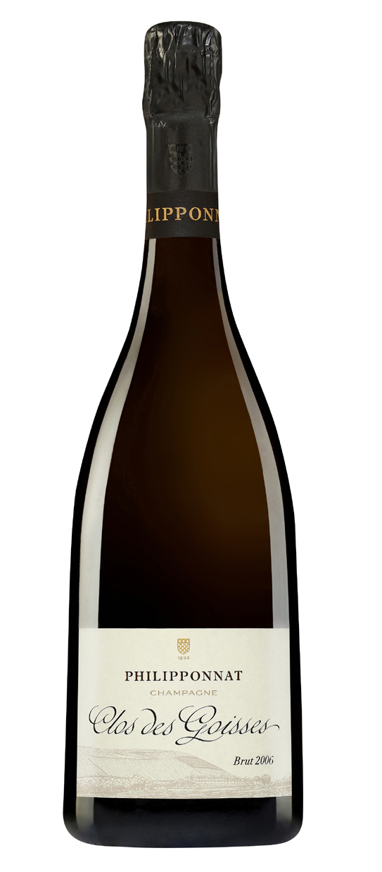

Etablie en 1522, Philipponnat est une Maison champenoise familiale historique qui fournit un temps le Roi Soleil Louis XIV. Dotée d'un patrimoine viticole riche d'une vingtaine d'hectares de vignes classées Premier et Grand Cru, dont le fameux Clos des Goisses, la Maison Philipponnat se distingue aussi par son savoir-faire. Elle fait partie des rares à appliquer le principe dit de "solera sous-bois", qui consiste à conserver en fût de chêne les vins de réserve qui seront utilisés pour l'assemblage des Non-Millésimés. Un principe qui signe le style de la Maison que l'on retrouve à la dégustation de la cuvée Royale Réserve. Vineuse, puissante et équilibrée, elle impressionne par son intensité aromatique, sur des notes d'agrumes, de brioche et de miel. Ce grand champagne, dédié à la gastronomie, figure sur les cartes de nombreux établissements étoilés dont ceux de Guy Savoy et Pierre Gagnaire.

**Cépages :**

100% de Chardonnay

**Commentaires de dégustation :**

À l’œil : Or brillant, belle mousse avec un cordon persistant.

Au nez : Délicat et floral, avec des notes de fleurs de sureau, de thé noir darjeeling, de miel de tilleul et une touche finale mentholée.

En bouche : Très persistante et expressive avec des arômes de thé et de poivre noir. La finale est longue et minérale.

Il pourra se marier parfaitement avec une poularde aux morilles, sauce à la crème. Il mérite, pour l’aérer, d’être carafé

avant d’être servi.